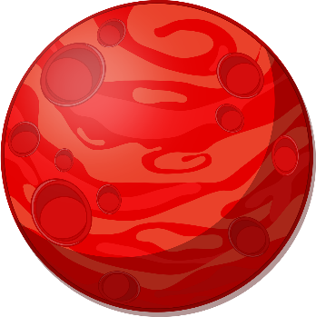
Von der Erde zum Mars
Den Mars nachbauen

Da du jetzt so viel über unseren Nachbarplaneten weißt, möchtest du vielleicht auch deinen eigenen kleinen Mars bauen. Da haben wir für dich die perfekte Anleitung gefunden! Was du dafür brauchst und wie es funktioniert, haben wir dir hier aufgelistet. Viel Spaß!

Materialien:
- einen Luftballon
- rote oder orange Servietten
- einen breiten Pinsel
- eine Glasschale
- Frischhaltefolie
- (rote Acrylfarbe)
- Bastelkleber
- LED-Lichterkette
- (zwei Ziegelsteine/Ziegelstaub)

Schritt-für-Schritt Anleitung:
  - Schüsseln mit Frischhaltefolie auslegen
  - Luftballon auf Wunschgröße aufblasen und verknoten
  - Den Lufballon nun mit dem verknoteten Ende nach unten auf die Schüssel setzen
  - Die Servietten in kleine Stücke zerreißen (damit sie leichter am Luftballon angeklebt werden können)
  - Stärkere Servietten auseinander schichten
  - Eine dünne Schicht des Klebers auf dem Luftballon verstreichen
  - Serviettenstücke gleichmäßig darauf verteilen (achte darauf, dass sich die Serviettenstücke etwas überlappen)
  - Diesen Vorgang so oft wiederholen bis die Farbe des Luftballons nur mehr schwach durchscheint (ca. 4 – 6 Schichten, je nach Stärke der Serviette)
  - Am Ende kann noch eine Schicht mit einer geprägten Serviette darüber gegeben werden (zur Darstellung der Krater am Mars)
  - Bei weißen Servietten kann man jetzt mit Acrylfarbe und einem Schwamm darüber tupfen bzw. zwei Ziegelsteine darüber aneinander reiben und den Staub auf dem Luftballon verteilen.
  - Den Luftballon nun 1-2 Tage trocknen lassen. (je nach Temperatur im Raum)
  - Wenn der Luftballon getrocknet ist, klebst du an der Unterseite des Ballons überkreuzt zwei Stücke Klebeband hin. Genau dort stichst du mit einer Nadel hinein. So platzt der Luftballon nicht auf und die Luft kann langsam entweichen
  - Danach entfernst du den Luftballon
  - Je nach Belieben kann man den Luftballon mit einer Lichterkette im Inneren verzieren und als Lichtermarskugel verwenden.

